POLARPOSTEN
August 2021

Kære Polarstjerner
Så lakker sommerferien mod enden, og vi håber, at I har haft en skøn sommer!
Alle grene er hjem vendt fra sommerlejr, og der har rigtig været gang i den Gitte var så heldig at være på et kort besøg på minisommerlejren, der foregik et sted, kun Bente har været før – da hun var spejder i Nyborg, holdt de altid juletur i den hytte:-D Der var super hyggeligt, og jeg blev mødt af glade spejdere.
Vi vil gerne sige en særlig tak til alle lederne for at bruge deres ferie til at give gode oplevelser til spejderne i Polarstjernen – ingen ledere, ingen ture!

Denne sommer har vores bålhytte stort set været i fred, så der næsten ikke har været rod, hærværk, afbrændt træ mm. Det er super dejligt, og har været godt for blodtrykket hos både formand og gruppeledere!
Vi har fortsat meget brug for flere ledere specielt i juniorgrenen og i mikro-minigrenen. Har du selv mod på at prøve spejderlivet af, eller kender du nogen, så skriv/ring endelig til Liv tlf 50569772 eller Gitte tlf 21741401 (GL@polarstjernen.dk). Eller henvend jer direkte til lederne i den gren, du gerne vil være en del af. Vi kan love, at det aldrig er kedeligt!
Lejre
Troppen var på lejr i uge 28 ved Silkeborg. De var både på kanotur fra Ryds til Sletten, på mountainbooards, rebbane, naturværksted, sejltur med Hjejlen og sluttelig en hike i patruljerne. Den endte i Gorms nye hood, hvor troppen desværre må sige farvel (på gensyn?) til ham og Sarah, der nu er blevet jyder igen. Da det nu ikke kunne blive til udlandstur som det ellers var planen, må vi da sige, at det er forsøgt kompenseret med en actionmættet uge!
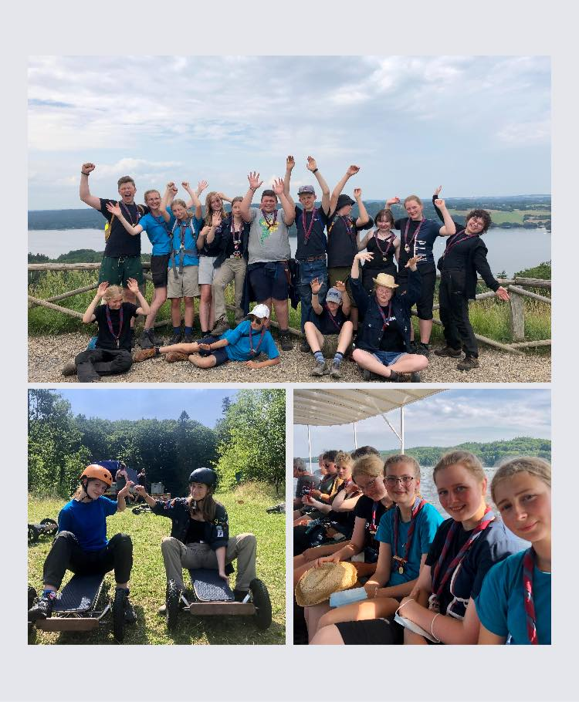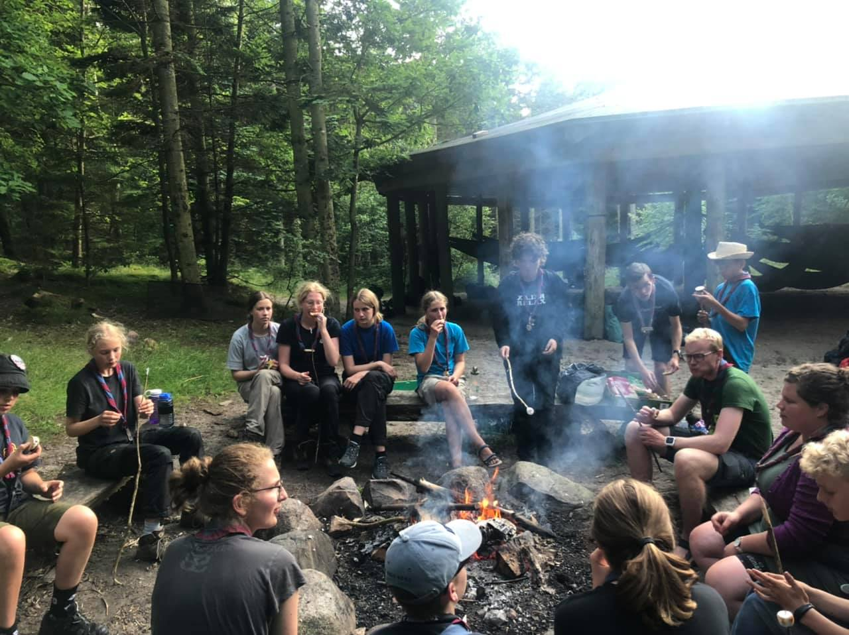

Juniorerne har været på centerlejr på Houens Odde. Det er ved at være en del år siden, nogen af os har været på såkaldt centerlejr, som ellers er en god mulighed for både fede aktiviteter, at hygge med sin egen gruppe, men også møde spejdere fra resten af landet. På trods af en del vand, ser det ud til, at juniorerne har haft en dejlig uge med bl.a bueskydning, klatring, smedje, mælkekassestabling samt sjov og spas. De sov garanteret godt, da de kom hjem
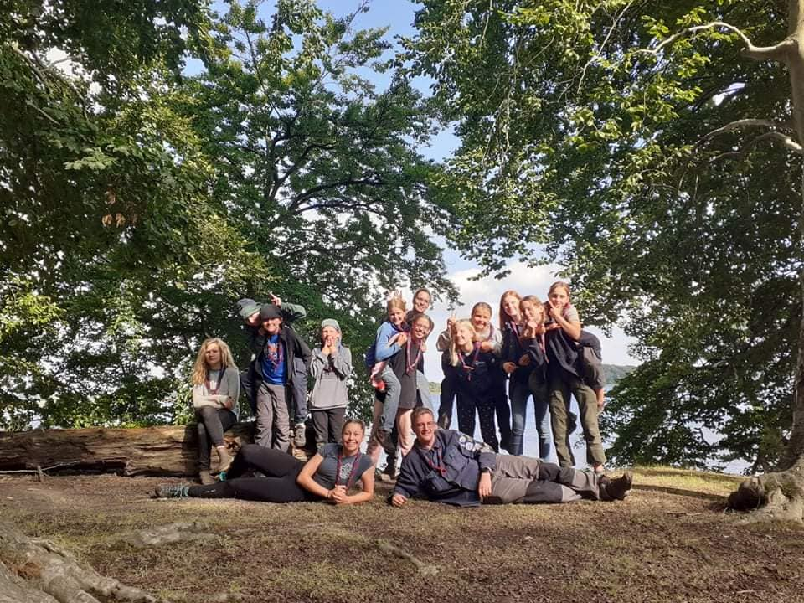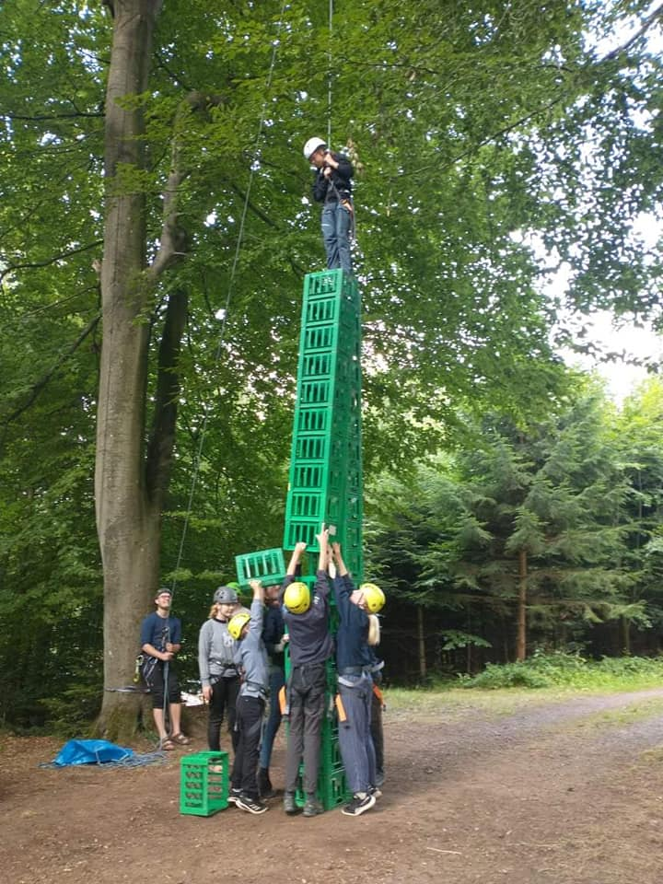
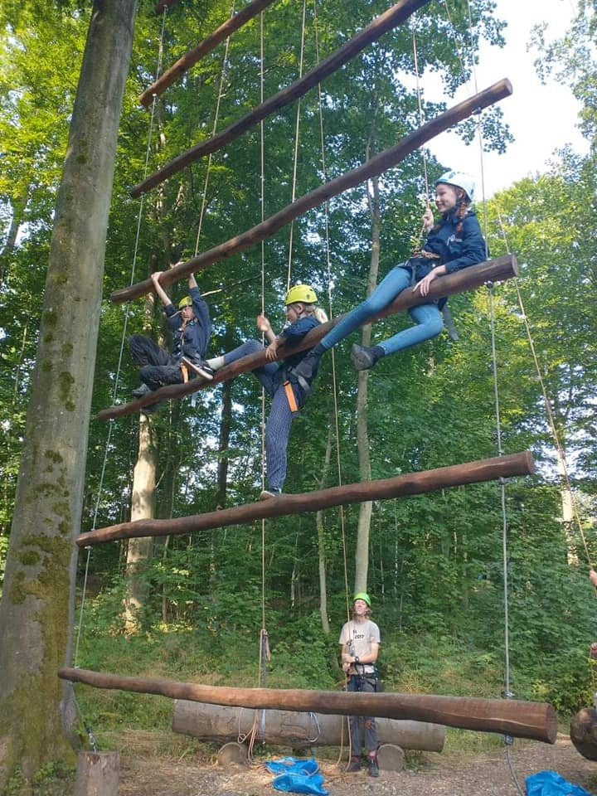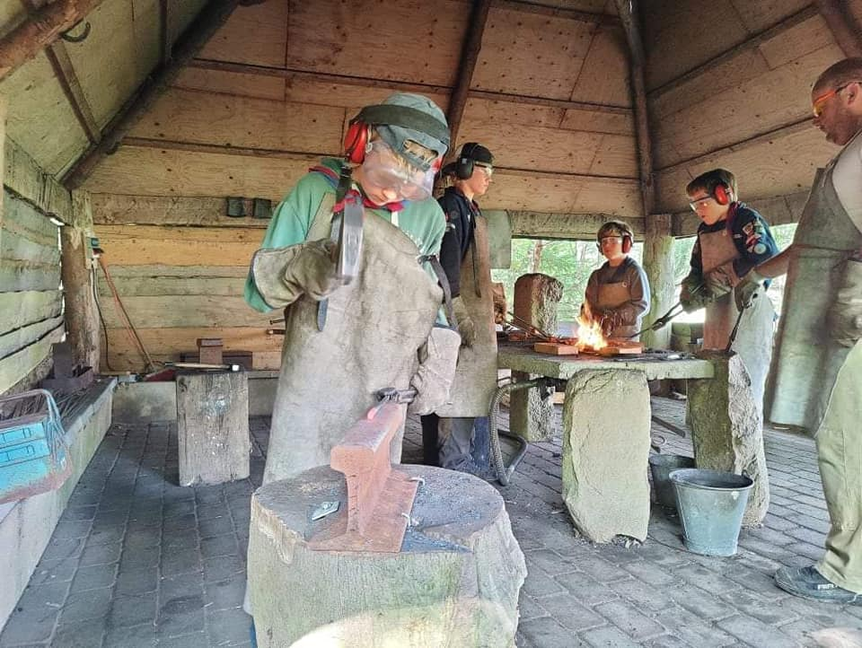
Minierne har været på teltlejr ved Kogsbøllehytten tæt på Nyborg. Her har de nydt godt af skoven og stranden, med masser af hyggelige aktiviteter, gåtur med picnic til stranden og tur til Nyborg Slot. Fredag aften kom Lises mand Mogens og fortalte om området: fra et højt punkt lige ved hytten, kan man se helt til et kraftværk i Kalundborg, og istiden har gjort spændende ting ved området. Spejderne lærte, at i Vikingetiden var Nyborg landets hovedstad, mens København bare var fuld af sildefiskere Ud over lederne var Robin og Gilfred med som hjælpere – de har nu været på 3 sommerlejre i år, så det må siges at være fuld valuta for pengene, og meget flot af dem. De unge yder en uvurderlig hjælp i grenene.
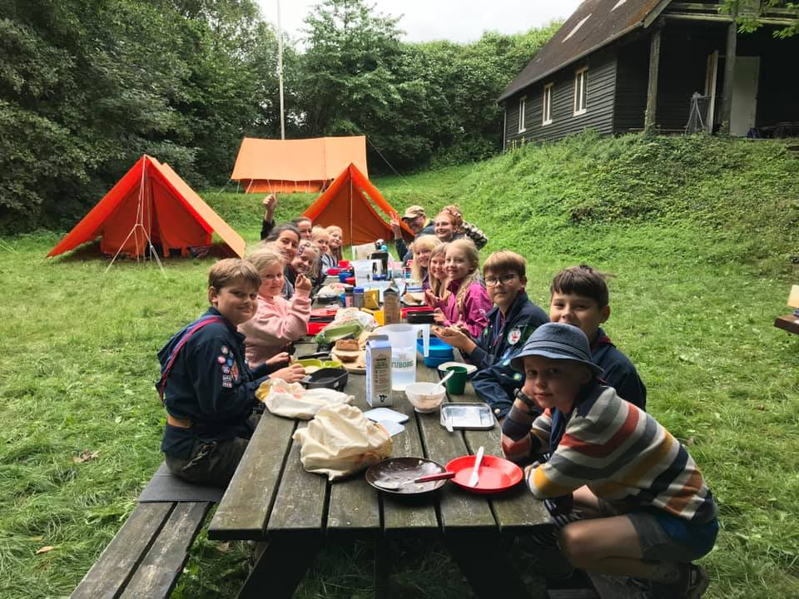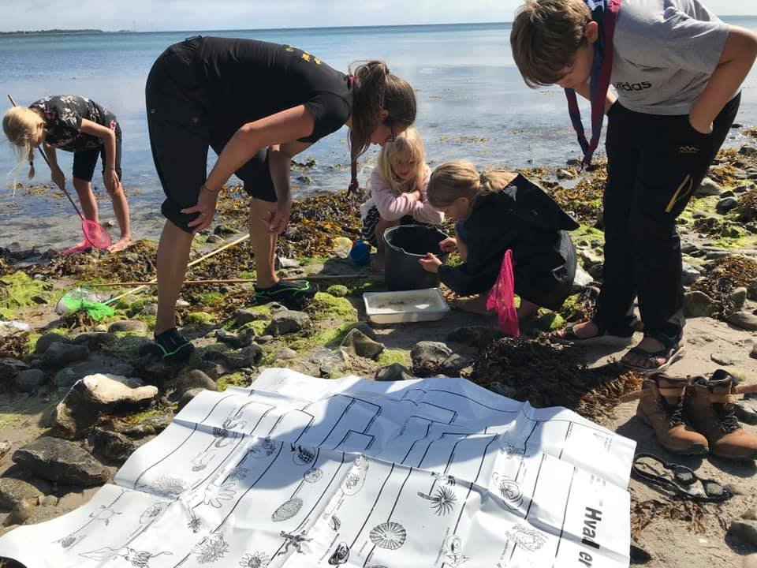
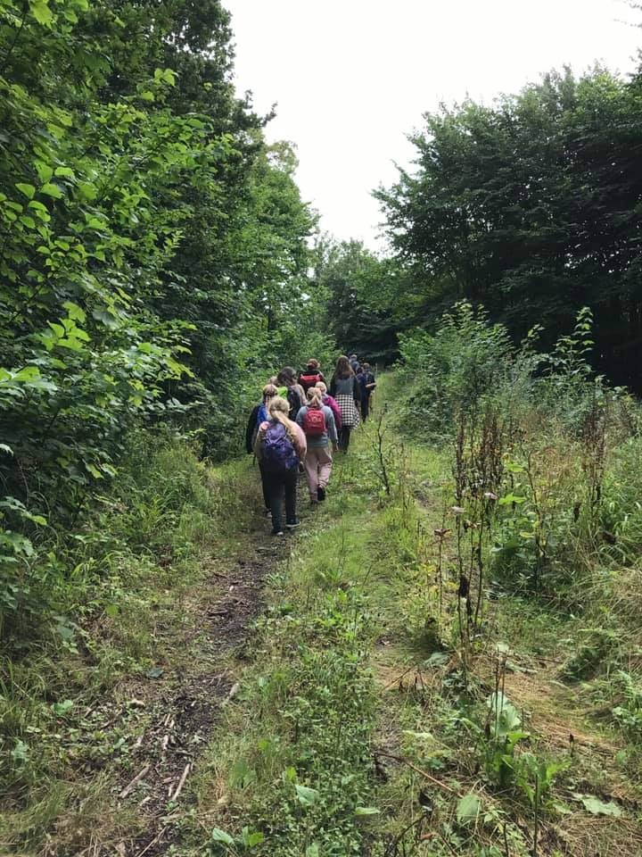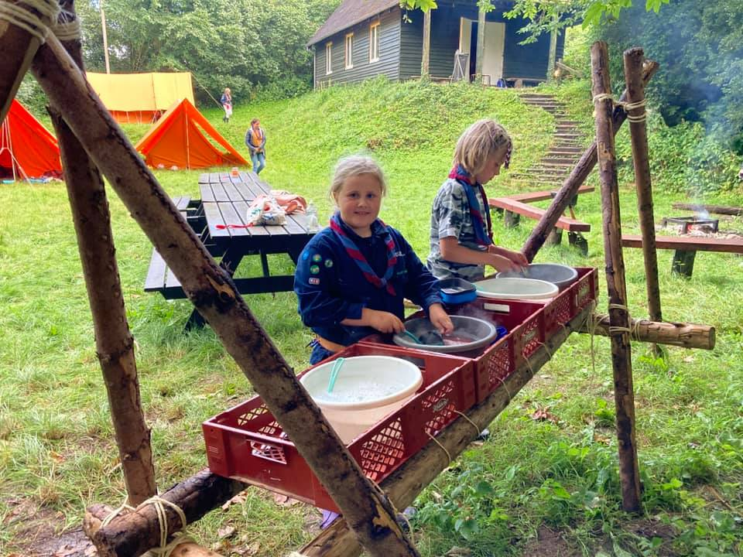
TUSIND TAK til alle de ledere og hjælpere, der har brugt en del af deres ferie på at give spejderne endnu en dejlig oplevelse!
Kommende begivenheder
Oprykningen
Efter det første møde i grenen, er det tid til at få rykket nogle spejdere op i den næste gren. Der er allerede tilmeldt mange, godt hundrede, men i år må vi heldigvis være alle dem, vi vil! Husk at tilmelde jer : https://medlem.dds.dk/event/id/32405/register.
Vi glæder os helt vildt til at se jer alle, og få en hyggelig aften! Forældre må meget gerne medbringe haveredskaber, da vi inden maden og mens spejderne har aktivitet, sædvanen tro har forskellige praktiske opgaver til jer! Indbydelsen ses her: Oprykning (polarstjernen.dk)
HCA-Marathon 26. september
Igen i år skal vi tjene penge til gruppen, så vi har råd til at opretholde det aktivitetsniveau, vi gerne vil, og er vandt til. Til det formål har vi brug for både forældrene, de ældste spejdere og andre I evt måtte kende, der vil tage en tørn for os.
Oplægget fra HCA-Marathon lyder således (men hvis du kan finde en at dele dagen med, må man gerne skifte ud midtvejs):

Vil I opleve HCA Marathon på tæt hold og være med til at skabe en festlig og god oplevelse for løberne?

Danmarks næststørste Marathon, HCA Marathon har brug for 200 vejvisere, der kan være med til at skabe en god stemning for løberne og naturligvis vise dem den rigtige vej. Opgaven som vejviser er simpel, men for løberne yderst vigtig og en absolut nødvendig service. Hjemmeværnspolitiet er også behjælpelige bl.a. med at holde trafikken tilbage for løberne. Som vejviser skal man kun vise vej, ikke regulere trafik.

Honoreringen er:
- Forplejning under arrangementet
- En T-shirt pr. hjælper
- Kr. 250 pr. hjælper til foreningen

Vejviserne skal være over 16 år eller ifølge med en voksen, og posterne skal bemandes fra kl. ca 9.00 til sidste løber er passeret. De steder hvor ruten er lukket længst, vil det svare til et sluttidspunkt omkring kl. 15.45 (der vil være en person til udskiftning, hvis der er behov for toiletbesøg). Man kan fint tage yngre børn med til at holde sig med selskab.
Har I tid og lyst til at hjælpe, vil jeg meget gerne høre fra jer, tilmelding på dette link:
https://medlem.dds.dk/event/id/33494/register
Vi skulle gerne blive mindst 10, men også meget gerne flere – de plejer at have brug for så mange, vi kan skaffe. Det plejer at være en hyggelig dag
Lodsedler
Vi sælger stadig lodsedler, så husk at få solgt dem, I har fået med hjem, og bed endelig om flere! Husk der er præmie til den, der sælger flest, samt bronze, sølv og guldknapper ved hhv. 10-25-50 solgte. Vi finder nogle datoer, hvor troppen kan være behjælpelig med at sælge ved nogle butikker i området.
Kommende datoer:
12. august ledermøde
19. august bestyrelsesmøde
20. august Oprykning
21. august Ledertur
2. september Divisionens lederaften
26. september HCA Marathon
Uge 42 PLan
3.-5. december juletur
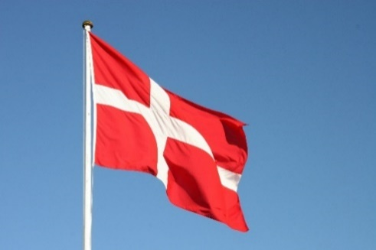
Vi hejser flaget og siger TILLYKKE til:
- august Buga 9 år
- august Gorm 29+
- august Benedicte 4 år
6. august Tusindben 8 år
6. august Leopard 8 år
7. august Mus 9 år
8. august Agnes 4 år
8. august Aurora 9 år
13. august Thøger 20 år
14. august Danny 19 år
15. august Bamse 11 år
17. august Ricka 14 år
18. august Gilfred 16 år
20. august Thilde 20 år
20. august Thyra 20 år
27. august Skov 8 år
29. august Træ 9 år
30. august Røskva 29+
31. august Janne 29+

